 | UNIVERSIDAD NACIONAL DE CORDOBA  SOLICITUD CODIGO INTERNO – DIPLOMATURAS / CURSOS | 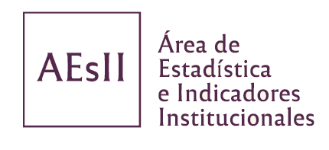

UNIDAD ACADEMICA:........…………………………………………………………………………………………………………………………………

Seleccione la opción que corresponda: DIPLOMATURA ----- CURSOS -----

DENOMINACION: ……………………………………………………………………………………………………………………………………………..

Se dicta en conjunto con otras Unidades Académicas? Si / No …………

Detallar:…………………………………………………………………………………………………………………………………………………

TIPO DE RESOLUCION QUE SE ADJUNTA AL PEDIDO DE CODIGO INTERNO…………………………

NUMERO DE RESOLUCION:

FECHA DE RESOLUCION: dd/mm/aaaa :

CANTIDAD DE MATERIAS/CURSOS:

DURACION DEL CURSADO (SEMESTRES, CUATRIMESTRES O MESES) ……………………………………

Tiene Trabajo Final? SI / NO

INDIQUE SI ACTUALMENTE ESTA VIGENTE: SI / NO

Desde cuanto estará vigente: COMIENZO : MES / AÑO………………. FINALIZA: MES / AÑO………………

MODALIDAD DEL CURSADO:

PRESENCIAL | DISTANCIA

AREA A LA QUE PERTENECE:………………………………………………………………………………………………………….

Apellido/Nombre quien solicita el nuevo Código:………………………………………………………Area: …………………………………………….

Esta ficha deberá ser enviada por correo a la dirección: estadistica@rectorado.unc.edu.ar con copia a innovacioncurricular@academicas.unc.edu.ar

Junto a la solicitud del código Interno, deberá adjuntar la copia de la resolución: en formato pdf.

Córdoba, …….….de………………..………de………….

